CO ZROBIĘ DLA ZIEMI?
- Poranna gimnastyka „Równowaga”. Otwórzcie poniższy link i spróbujcie poćwiczyć.
https://www.youtube.com/watch?v=ozI7YcVASgo

- Gra dydaktyczna: „Co zrobię dla Ziemi?”.

Potrzebne Wam będą:
22 kartki A4, w tym jedna z napisem: START, druga z napisem: META,
pozostałe 20 kartek ponumerowane od 1 do 20;
kostka do gry; pionki- tyle, ile graczy oraz ilustracja LASU (bądź odznaczenie tego pola w inny sposób);

Dorosły układa na podłodze kartki A4 z numerami od 1 do 20 (przy numerze 20 leży ilustracja przedstawiająca piękny las oraz kartka z napisem META).

Przed kartką z numerem 1 dorosły ustawia pionki oraz kładzie kartkę z napisem START. Każdy uczestnik ma inny kolor pionka.

Celem gry jest dotarcie do lasu – pola z numerem 20. Uczestnicy rzucają kostką po kolei. Stają na określonym polu. Każde pole od 1 do 20 ma przypisane znaczenie. Jeśli jest ono dobre dla środowiska, grupa przesuwa się o kilka pól do przodu, a jeśli złe – cofa się.

Znaczenie kolejnych pól:
- Pomagacie sprzątać las. Przesuwacie pionek o 2 pola do przodu.
2. Wyłączacie światło, gdy wychodzicie z pokoju. Przesuwacie pionek o 3 pola do przodu.
3. Pomagacie leśniczemu dokładać jedzenie do paśnika dla zwierząt. Przesuwacie pionek o 2 pola do przodu.
4. Po pikniku zostawiliście śmieci w lesie. Cofacie się o 2 pola.
5. Kupujecie z rodzicami energooszczędne żarówki. Przesuwacie pionek o 1 pole do przodu.
6. Urwaliście gałęzie, aby zrobić z nich miecze. Cofacie się o 2 pola.
7. Myjecie zęby przy zakręconym kranie. Przesuwacie pionek o 2 pola do przodu.
8. Włożyliście kij w mrowisko. Cofacie się o 1 pole.
9. Pomagacie sadzić drzewa. Przesuwacie pionek o 3 pola do przodu.
10. Głośno krzyczycie w lesie, uciekają zwierzęta, odlatują ptaki. Cofacie się o 2 pola.
11. Dokarmiacie ptaki w czasie mrozów. Przesuwacie pionek o 1 pole do przodu.
12. Posadziliście na balkonie kwiaty i je podlewacie. Przesuwacie pionek o 2 pola do przodu.
13. Podeptaliście grzyby. Cofacie się o 2 pola.
14. Segregujecie śmieci. Przesuwacie pionek o 2 pola do przodu.
15. Namawiacie rodziców, aby załadowywali pralkę i zmywarkę do pełna i dopiero wtedy uruchamiali urządzenie. Przesuwacie pionek o 2 pola do przodu. 16. Złapaliście biedronkę i włożyliście ją do pudełka od zapałek. Cofacie się o 2 pola.
17. Ubrania, z których wyrośliście, oddajecie innym dzieciom. Przesuwacie pionek o 2 pola do przodu.
18. Do przedszkola przychodzicie z rodzicami pieszo, bo mieszkacie niedaleko, a jadące samochody zatruwają środowisko. Przesuwacie pionek o 2 pola do przodu.
19. Wyrzucacie kartkę zapisaną tylko z jednej strony. Cofacie się o 1 pole.
20. Gratulacje! Możecie pospacerować po pięknym lesie!
Osoba, która zwyciężyła otrzymuje wielkie oklaski!

- SPACE!
Zwiedziliśmy już Ziemię, to teraz warto obejrzeć okolice. Lecimy w kosmos!
Otwórzcie link z piosenką w języku angielskim i spróbujcie zaśpiewać.

Zoom, zoom, zoom,
we're going to the Moon! (i przy okazji powtarzamy liczby)
https://youtu.be/DEHBrmZxAf8

Karta pracy nr 1
- Połącz ze sobą takie same obrazki.
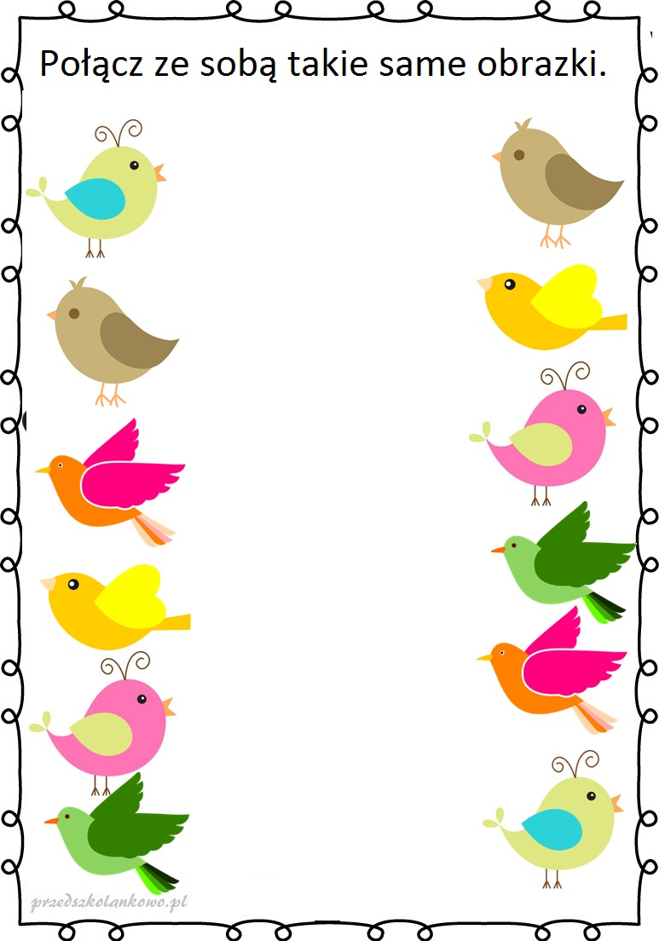
Karta pracy nr 2
- Połącz ze sobą takie same przedmioty.
